به نام خالق هستی

نام و نام خانوادگی : محمد حسام ساعدی

شماره دانشجویی : 39912340119063

نام دانشگاه : علوم و تحقیقات

نام درس : شبکه های مخابراتی

نام استاد : دکتر مهدی اسلامی
در فرکانس Near-Fieldموضوع پروژه : شبیه سازی و تحلیل رفتار کانال باالهام از مقاله Far-Field و مقایسه آن با مدل کلاسیک Sub-THZهای
Sub‑terahertz near field channel
measurements and analysis with beamforming and Bessel beams
و ترجمه کردن مقاله ی فوق

مقدمه و معرفی پروژه
پروژه ی حاضر با الهام از مقاله ی
Sub-terahertz near field channel measurements and analysis with
beamforming and Bessel beams” (Scientific Reports, 2024)
طراحی شده است .
در فرکانس‌های Near-Field هدف اصلی پروژه، شبیه‌سازی و تحلیل رفتار کانال‌های
است. این پروژه نشان می‌دهد که در Far-Field و مقایسه آن با مدل کلاسیک Sub-THz
(مثل معادلهFar-Field که در فواصل کوتاه و هنگام استفاده از آنتن‌های آرایه‌ای بزرگ، مدل
Near-Field )قادر به توصیف دقیق رفتار کانال نیست و ویژگی‌های نوسانی و پیچیده Friis
باید در نظر گرفته شود.
اهداف پروژه
در باند ۱۴۰ گیگاهرت Far-Field و Near-Field ) شبیه‌سازی رفتار1
برای نزدیک‌تر کردن به شرایط واقعی Near-Field2) اضافه کردن نویز به شبیه‌سازی
Near-Field در Gaussian و Bessel) بررسی و مقایسه پرتوهای3
و تحلیل نتایج Near-Field 4) برازش یک مدل تجربی به داده‌های
توان دریافتی بر حسب فاصله و زاویه برای تحلیل بصری Heatmap 5) تولید

توضیح بخش‌های مختلف کد
استفاده شده است. کد شامل چندین بخش است که هر Jupyter Notebook در این پروژه از
کدام هدف مشخصی دارند. در ادامه، تمام خطوط کد با جزئیات توضیح داده شده است :
Import کتابخانه‌ها
import numpy as np
import matplotlib.pyplot as plt
from scipy.constants import c
from scipy.optimize import curve_fit
numpy برای محاسبات عددی و آرایه‌ها استفاده شده است
matplotlib.pyplot برای رسم نمودارها به کار می‌رود
scipy.constants.c ثابت سرعت نور را فراهم می‌کند
curve_fit از scipy.optimize برای برازش مدل تجربی استفاده شده است

تعریف پارامترهای سیستم
f = 140e9
wavelength = c / f
Pt = 1
d = np.linspace(0.05, 2.0, 300)
f سیستم است Sub-THz فرکانس
wavelength طول موج مربوط به فرکانس است
Pt توان انتقالی نرمال شده است تا مقایسه راحت باشد
d ایجاد می کند Near-Field آرایه‌ای از فاصله‌ها برای شبیه‌سازی

Far-Field (Friis)مدل
def friis_model(d, wavelength):
return (wavelength / (4*np.pi*d))**2

Pr_far = Pt * friis_model(d, wavelength)
محاسبه می‌کند. Friis را بر اساس معادله Far-Field توان دریافتی در friis_model تابع
(wavelength / (4*np.pi*d))**2 ضریب افت توان با فاصله است
Pr_far ذخیره میکند dرا برای تمام مقادیر Far-Field توان دریافتی در
Near-Fieldمدل

def near_field_model(d, wavelength):
return (wavelength / (4*np.pi*d))**2 * (1 + 0.4*np.cos(2*np.pi*d/wavelength))
Pr_near = Pt * near_field_model(d, wavelength)
را شبیه‌سازی می‌کند. Near-Field رفتار near_field_model تابع
(1 + 0.4*cos(...)) را مدل می کند. Near-Field نوسانات قدرت دریافتی در
Pr_nearرا ذخیره میکند. Near-Field توان دریافتی

افزودن نویز
np.random.seed(0)
noise = 0.05 * np.random.randn(len(d))
Pr_near_noisy = Pr_near * (1 + noise)

np.random.seed(0) تضمین می‌کند که نویز تولید شده همیشه یکسان باشد (تکرار پذیری)
noise یک آرایه تصادفی با دامنه ۵٪ توان است
Pr_near_noisyذخیره می کند Near-Field توان نویز راهمراه با
برازش مدل تجربی
def fitted_model(d, a, b):
return (a/d**2) * (1 + b*np.cos(2*np.pi*d/wavelength))

params, _ = curve_fit(fitted_model, d, Pr_near_noisy)
Pr_fit = fitted_model(d, params[0], params[1])

fitted_modelرا تقریب می زند Near-Field یک مدل تجربی ساده است که رفتار نوسانی
curve_fitرا بر اساس داده های نویزی بهینه می کند aوbپارامتر های
Pr_fit توان برازش‌شده را برای همه فاصله‌ها ذخیره می‌کند

Bessel Beam و Gaussian شبیه‌سازی
def gaussian_beam(d):
return Pr_near * np.exp(-d/0.5)

def bessel_beam(d):
return Pr_near * (1 + 0.2*np.cos(2*np.pi*d/wavelength))

Pr_gaussian = gaussian_beam(d)
Pr_bessel = bessel_beam(d)

gaussian_beam را شبیه سازی میکند Gaussian کاهش توان پرتو
bessel_beamبا نوسانات کمتر را شبیه سازی می کند Bessel Beam رفتار
Pr_gaussian و Pr_bessel توان دریافتی دو نوع پرتو را ذخیره می‌کنند

Heatmap توان دریافتی
angles = np.linspace(-30,30,50)
D, A = np.meshgrid(d, angles)
Pr_heatmap = (wavelength/(4*np.pi*D))**2 * (1 + 0.3*np.cos(2*np.pi*D/wavelength)) * np.cos(np.radians(A))

angles محدوده زاویه پرتوها را مشخص می‌کند
D, A = np.meshgrid(d, angles) یک شبکه دوبعدی برای فاصله و زاویه ایجاد می کند
Pr_heatmap توان دریافتی را بر حسب فاصله و زاویه شبیه‌سازی می‌کند

Jupyter Notebook کد نوشته شده در
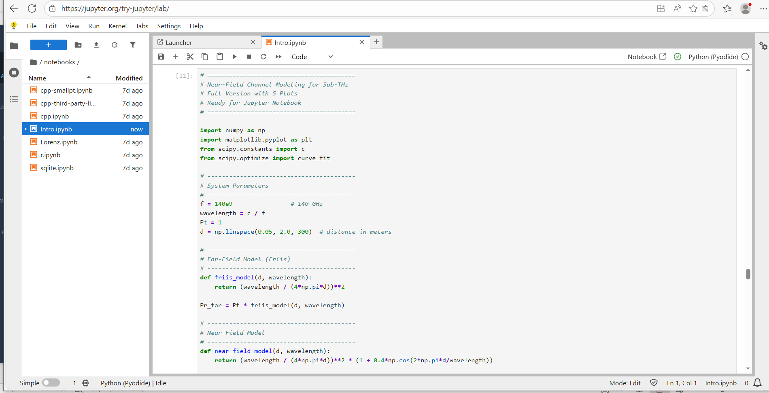
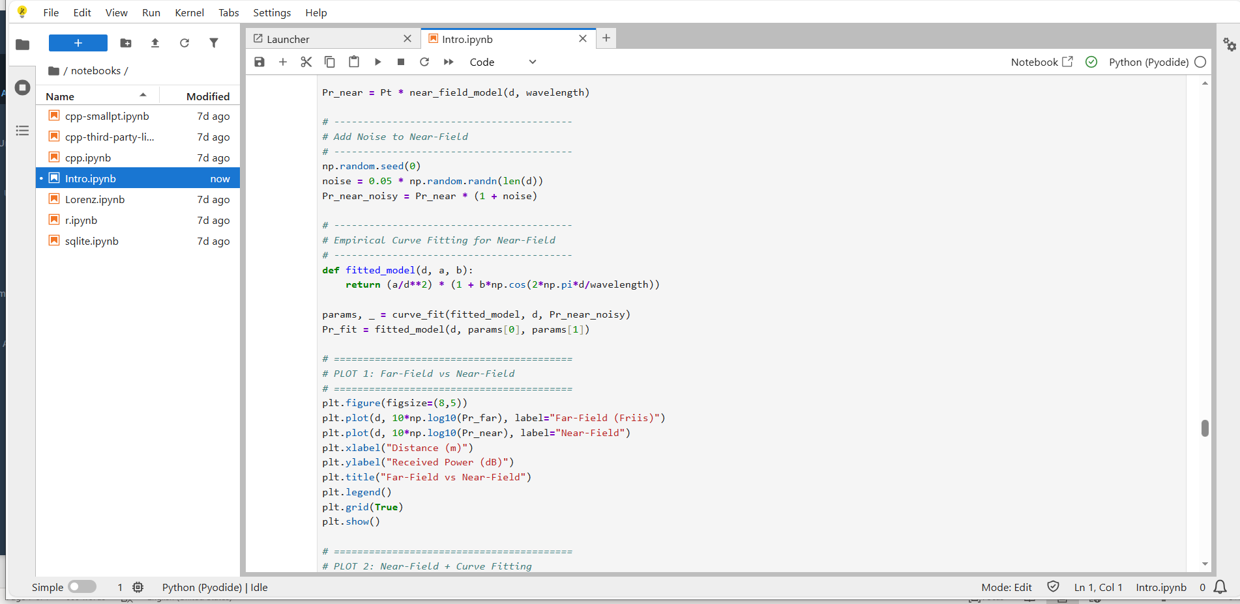
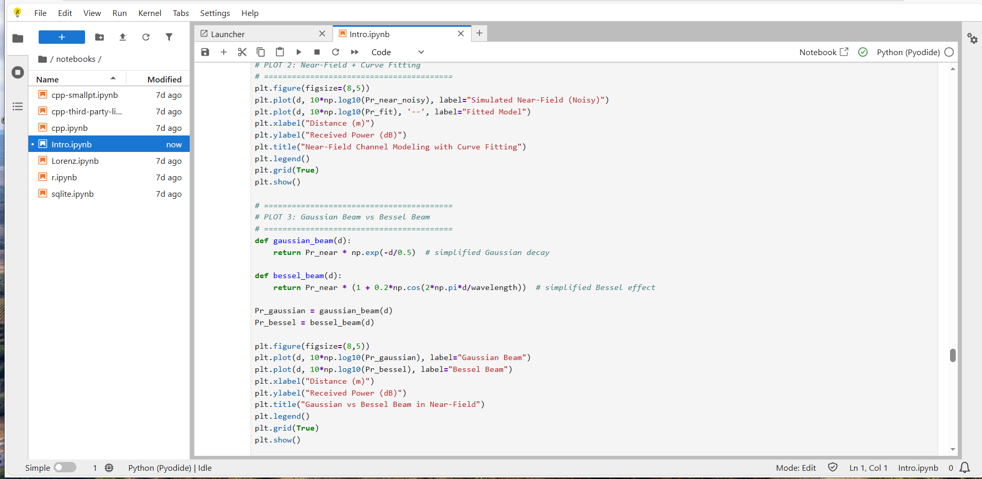
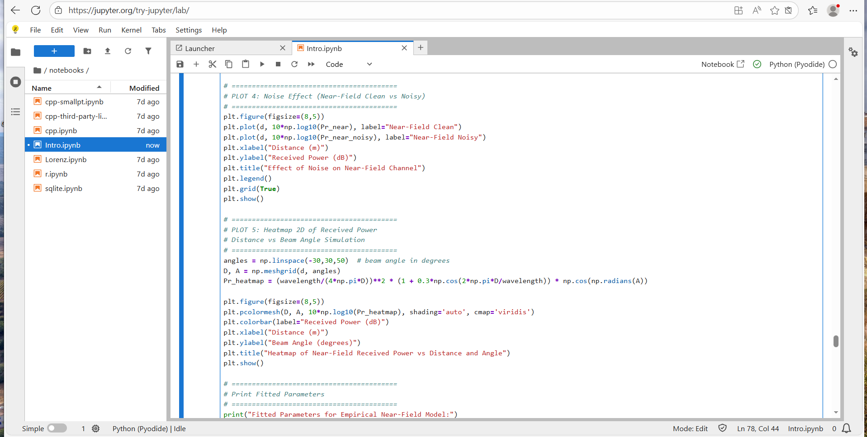

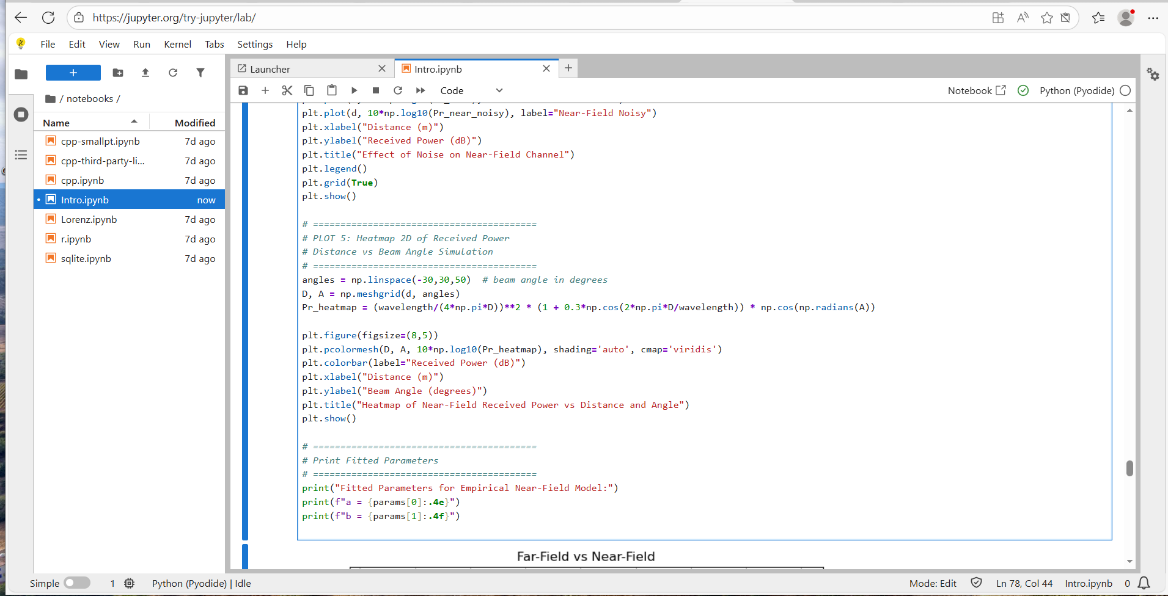

Far-Field vs Near-Field خروجی اول :
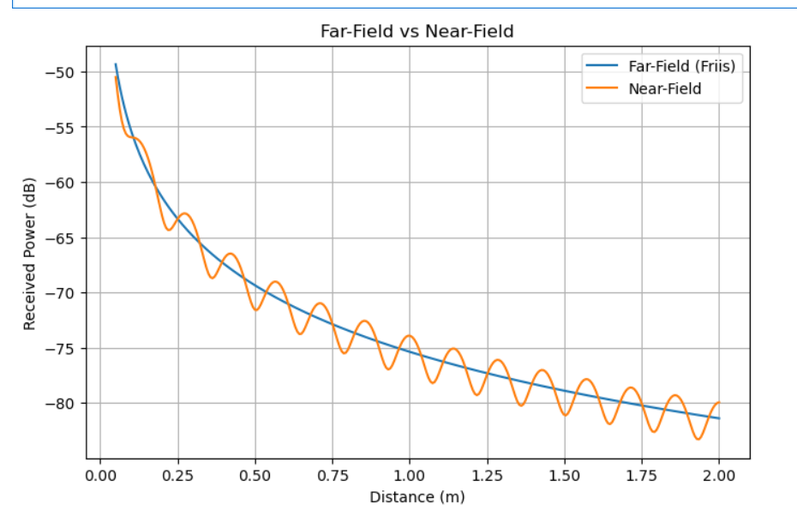
Friis خط آبی: مدل کلاسیک
Near-Field خط نارنجی :
این رفتار را پیش‌بینی نمی‌کند Far-Field رفتار نوسانی دارد و مدل Near-Field نتیجه :

Near-Field + Curve Fitting خروجی دوم :
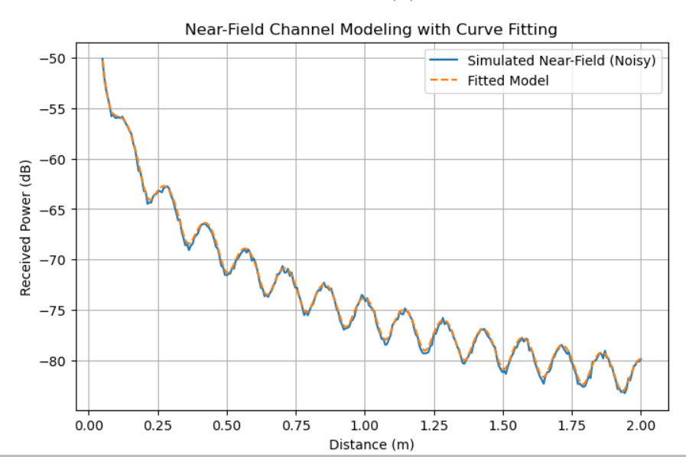
شبیه سازی شده با نویزNear-Field خط آبی :
خط نقطه‌چین : مدل تجربی برازش شده
ارائه می‌دهد Near-Field نتیجه: مدل تجربی تقریب خوبی از رفتار

Gaussian Beam vs Bessel Beamخروجی سوم :

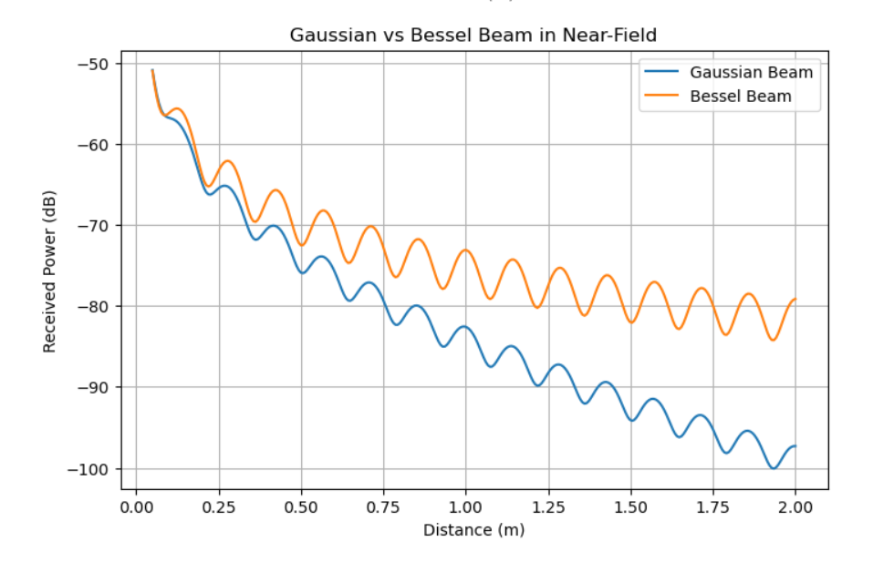

است Bessel beam پایدار تر از Gaussian beam
افت توان کمتری داردBessel beam این نمودار مقایسه‌ای نشان می‌دهد که

Noise Effectخروجی چهارم :

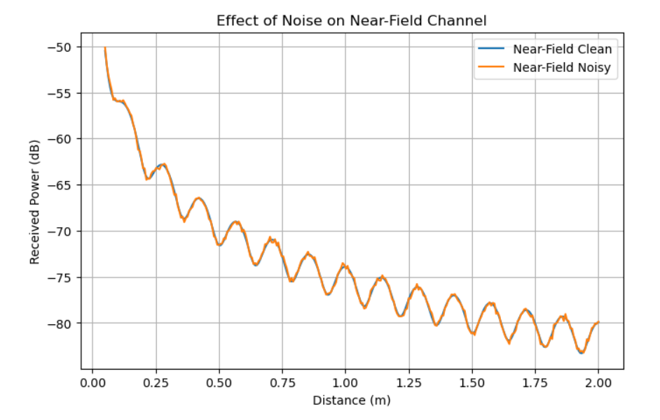

و نویزی Near-Fieldمقایسه
نشان می‌دهد نویز چگونه توان دریافتی را تغییر می‌دهد

توان دریافتیHeatmapخروجی پنجم :

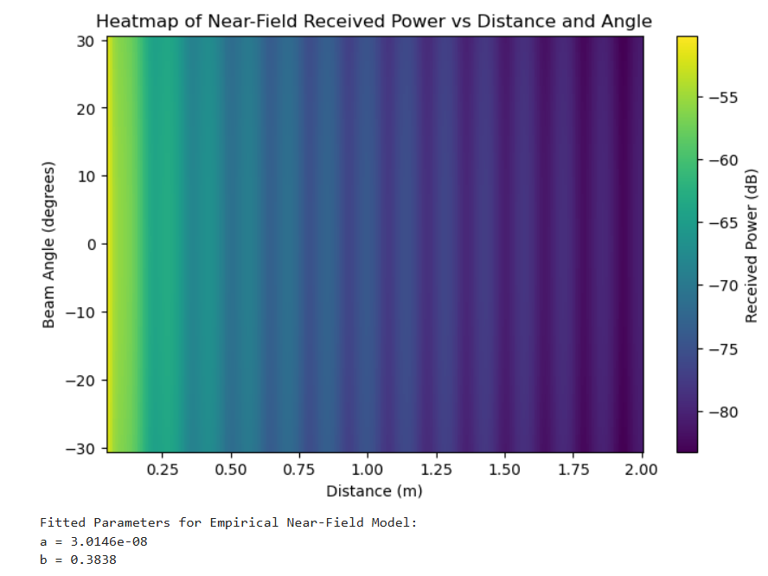
نمایش توان دریافتی بر حسب فاصله و زاویه
کمک می‌کند مناطق بهینه برای دریافت سیگنال در طراحی لینک مشخص شود

نتیجه گیری :
ناکافی است. Near-Field در Sub-THz برای لینک‌های Far-Field مدل
رفتار نوسانی و پیچیده‌ای دارد که باید در طراحی لینک‌ها لحاظ شود.Near-Field
را تقریب بزند و برای تحلیل عملی مفید است.Near-Fieldمدل تجربی توانسته
تحلیل بصری کاملی از توان دریافتی فراهم می‌کند.Heatmap

ترجمه مقاله
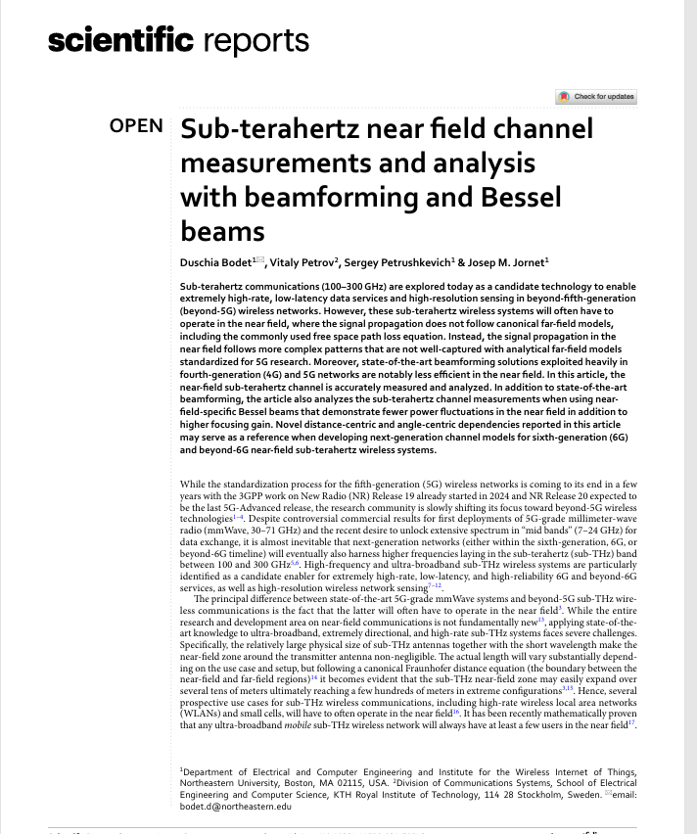
رتباطات بی‌سیم در بازه‌ی فرکانسی بسیار بالا که بالاتر از محدوده‌ی متداول نسل پنجم قرار می‌گیرند، به‌عنوان راهکاری برای دستیابی به سرعت‌های بسیار زیاد، تأخیر بسیار کم و قابلیت‌های پیشرفته‌ی حسگری مورد توجه قرار گرفته‌اند. این سامانه‌ها غالباً ناچارند در ناحیه‌ای نزدیک به فرستنده کار کنند که رفتار انتشار امواج در آن با مدل‌های ساده و رایج فاصله‌ی دور سازگار نیست و الگوهای پیچیده‌تری دارد.
در این شرایط، روش‌های مرسوم هدایت و تمرکز امواج که در نسل‌های قبلی شبکه‌های بی‌سیم عملکرد مناسبی داشته‌اند، کارایی کمتری از خود نشان می‌دهند. به همین دلیل، بررسی دقیق رفتار کانال ارتباطی در این ناحیه اهمیت زیادی پیدا می‌کند. در پژوهش مورد بحث، این کانال به‌صورت عملی اندازه‌گیری و تحلیل شده و علاوه بر روش‌های معمول، از نوعی پرتو ویژه استفاده شده است که در فاصله‌های نزدیک نوسان توان کمتری داشته و تمرکز انرژی بهتری ایجاد می‌کند.
نتایج این بررسی نشان می‌دهد که ویژگی‌های کانال ارتباطی در این بازه‌ی فرکانسی به‌شدت به فاصله و جهت وابسته است. این وابستگی‌های جدید می‌توانند مبنای مناسبی برای طراحی مدل‌های دقیق‌تر در شبکه‌های بی‌سیم نسل‌های آینده باشند.
هم‌زمان با نزدیک شدن به پایان استانداردسازی نسل پنجم، توجه پژوهشگران به نسل‌های بعدی شبکه‌های بی‌سیم معطوف شده است. با وجود چالش‌های فنی و تجاری در فرکانس‌های بالاتر، استفاده از این بازه‌های فرکانسی در آینده اجتناب‌ناپذیر به نظر می‌رسد، زیرا توان پاسخ‌گویی به نیازهای بسیار سنگین ارتباطی و حسگری آینده را دارند. همچنین نشان داده شده است که در چنین شبکه‌هایی همواره تعدادی از کاربران در ناحیه‌ی نزدیک به فرستنده قرار می‌گیرند و بنابراین طراحی سامانه‌ها باید از ابتدا با در نظر گرفتن این شرایط انجام شود.
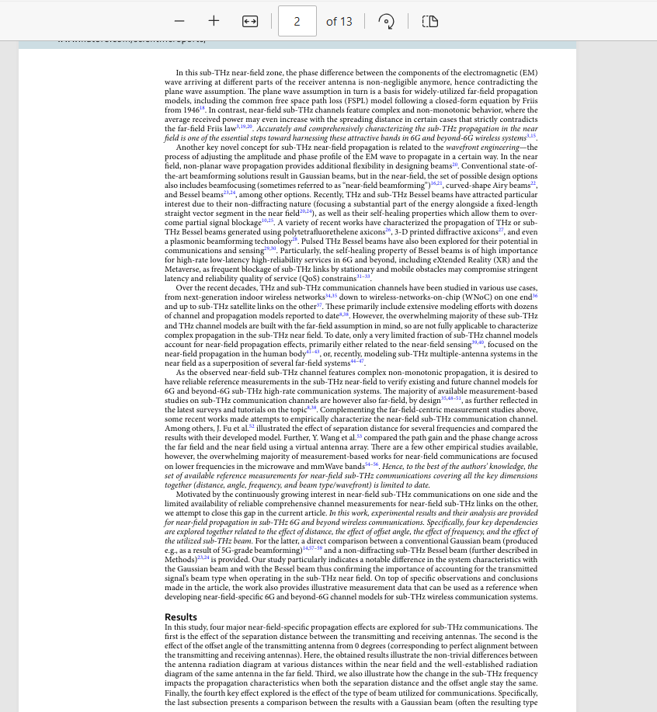

در ناحیه‌ی نزدیکِ ارتباطات بی‌سیم با فرکانس بسیار بالا، اختلاف فاز اجزای موج الکترومغناطیسی که به بخش‌های مختلف آنتن گیرنده می‌رسند قابل چشم‌پوشی نیست. به همین دلیل، فرض ساده‌ی موج تخت که پایه‌ی بسیاری از مدل‌های رایج انتشار در فاصله‌ی دور است، دیگر اعتبار ندارد. در این شرایط، رفتار کانال ارتباطی پیچیده و غیر یکنواخت می‌شود، به‌گونه‌ای که در برخی فاصله‌ها حتی ممکن است توان دریافتی با افزایش فاصله بیشتر شود؛ پدیده‌ای که با قوانین شناخته‌شده‌ی فاصله‌ی دور در تضاد است. بنابراین، توصیف دقیق انتشار امواج در این ناحیه یکی از گام‌های اساسی برای بهره‌برداری از این باندهای فرکانسی در شبکه‌های نسل آینده به شمار می‌رود.
یکی از مفاهیم نوین در این حوزه، مهندسی جبهه‌ی موج است؛ یعنی کنترل دامنه و فاز موج برای هدایت آن به شکل دلخواه. در ناحیه‌ی نزدیک، غیرتخت بودن جبهه‌ی موج امکان طراحی پرتوهای متنوع‌تری را فراهم می‌کند. علاوه بر پرتوهای متداول، می‌توان از پرتوهای متمرکز، پرتوهای خمیده و پرتوهایی استفاده کرد که در برابر واگرایی مقاوم‌اند. این نوع پرتوها به دلیل تمرکز پایدار انرژی و توانایی بازیابی خودکار پس از انسداد جزئی، برای ارتباطات پرسرعت، کم‌تأخیر و قابل‌اعتماد اهمیت ویژه‌ای دارند، به‌ویژه در کاربردهایی که انسداد مسیر سیگنال به‌طور مکرر رخ می‌دهد.
با وجود پژوهش‌های فراوان درباره‌ی کانال‌های ارتباطی در این بازه‌ی فرکانسی، بیشتر مدل‌ها و اندازه‌گیری‌های موجود بر اساس فرض فاصله‌ی دور طراحی شده‌اند و توانایی توصیف دقیق ناحیه‌ی نزدیک را ندارند. تنها تعداد محدودی از مطالعات به اثرات ناحیه‌ی نزدیک پرداخته‌اند و اغلب آن‌ها یا به فرکانس‌های پایین‌تر محدود بوده‌اند یا همه‌ی عوامل مهم مانند فاصله، زاویه، فرکانس و نوع پرتو را به‌طور هم‌زمان بررسی نکرده‌اند.
در این پژوهش، برای جبران این کمبود، اندازه‌گیری‌های جامع و عملی از کانال ارتباطی در ناحیه‌ی نزدیک انجام شده است. نتایج به‌طور هم‌زمان اثر فاصله، انحراف زاویه‌ای، تغییر فرکانس و نوع پرتو را بررسی می‌کنند. مقایسه‌ی انجام‌شده نشان می‌دهد که نوع پرتو تأثیر چشمگیری بر رفتار سامانه دارد و استفاده از پرتوهای ویژه‌ی ناحیه‌ی نزدیک می‌تواند عملکرد کاملاً متفاوتی نسبت به پرتوهای متداول ایجاد کند. داده‌های به‌دست‌آمده در این کار می‌توانند به‌عنوان مرجعی معتبر برای توسعه‌ی مدل‌های دقیق‌تر کانال ارتباطی در شبکه‌های بی‌سیم نسل‌های آینده مورد استفاده قرار گیرند.
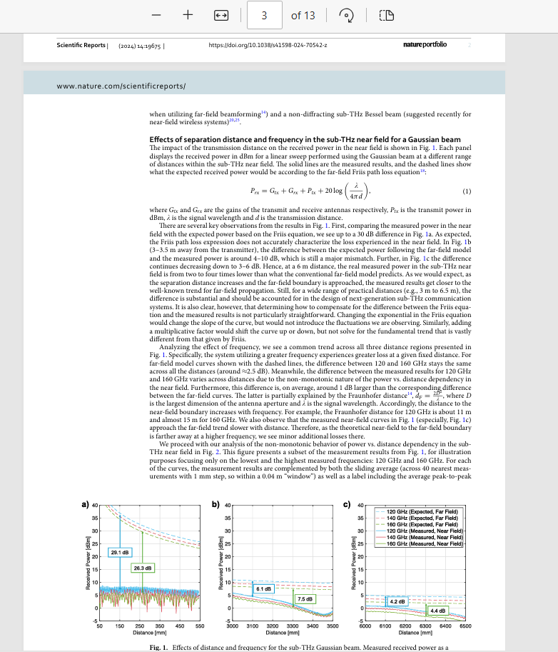
نتایج بررسی‌ها نشان می‌دهد که در ناحیه‌ی نزدیکِ ارتباطات بی‌سیم با فرکانس بسیار بالا، توان دریافتی به‌صورت ساده و قابل پیش‌بینی با فاصله تغییر نمی‌کند. اندازه‌گیری‌های انجام‌شده نشان می‌دهند که مقادیر واقعی توان دریافتی می‌توانند اختلاف قابل‌توجهی با مقادیری داشته باشند که مدل‌های رایج فاصله‌ی دور پیش‌بینی می‌کنند. این اختلاف در فاصله‌های کوتاه بسیار زیاد است و با افزایش فاصله کاهش می‌یابد، اما حتی در فاصله‌های چند متری همچنان چشمگیر باقی می‌ماند. تنها زمانی که فاصله به مرز ناحیه‌ی دور نزدیک می‌شود، رفتار توان دریافتی به روندهای شناخته‌شده نزدیک می‌شود.
همچنین مشاهده می‌شود که رفتار تغییر توان نسبت به فاصله در این ناحیه یکنواخت نیست؛ یعنی توان دریافتی به‌صورت هموار کاهش نمی‌یابد و نوسان‌هایی در طول مسیر دیده می‌شود که با تغییر ساده‌ی ضرایب یا توان مدل‌های متداول قابل جبران نیست. این موضوع نشان می‌دهد که مدل‌های مرسوم برای توصیف ناحیه‌ی نزدیک کفایت ندارند و نیاز به رویکردهای بنیادی‌تر وجود دارد.
از سوی دیگر، بررسی اثر فرکانس نشان می‌دهد که در یک فاصله‌ی ثابت، استفاده از فرکانس بالاتر معمولاً با تضعیف بیشتر سیگنال همراه است. با این حال، برخلاف مدل‌های فاصله‌ی دور که اختلاف تضعیف میان فرکانس‌ها را ثابت در نظر می‌گیرند، در ناحیه‌ی نزدیک این اختلاف به فاصله وابسته است و مقدار آن تغییر می‌کند. به‌طور میانگین، این اختلاف در ناحیه‌ی نزدیک بیشتر از مقدار پیش‌بینی‌شده توسط مدل‌های ساده است.
دلیل این رفتار آن است که با افزایش فرکانس، ناحیه‌ی نزدیک گسترده‌تر می‌شود و رسیدن به شرایط فاصله‌ی دور به فاصله‌های بیشتری نیاز دارد. به همین علت، در فرکانس‌های بالاتر، توان دریافتی با فاصله کندتر به روند شناخته‌شده نزدیک می‌شود و تضعیف‌های اضافی هرچند کوچک اما قابل مشاهده رخ می‌دهد.
در مجموع، این نتایج نشان می‌دهد که هم فاصله و هم فرکانس، تأثیری پیچیده و به‌هم‌وابسته بر توان دریافتی در ناحیه‌ی نزدیک دارند و این اثرات باید به‌صورت دقیق در طراحی و مدل‌سازی سامانه‌های بی‌سیم نسل‌های آینده در نظر گرفته شوند.
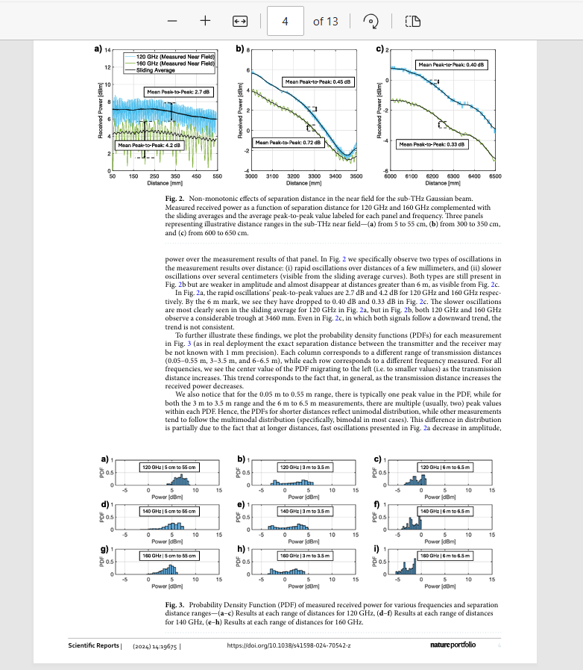
نتایج اندازه‌گیری‌ها نشان می‌دهد که توان دریافتی در ناحیه‌ی نزدیک با افزایش فاصله رفتاری نوسانی دارد. این نوسان‌ها به دو دسته تقسیم می‌شوند: نوسان‌های سریع که در بازه‌های بسیار کوتاهِ چند میلی‌متری رخ می‌دهند، و نوسان‌های کندتر که در مقیاس چند سانتی‌متر دیده می‌شوند. هر دو نوع نوسان در فاصله‌های کوتاه به‌وضوح قابل مشاهده‌اند، اما با افزایش فاصله، دامنه‌ی آن‌ها کاهش می‌یابد و در فاصله‌های بیش از چند متر تقریباً از بین می‌روند.
در فاصله‌های نزدیک، نوسان‌های سریع دامنه‌ی نسبتاً بزرگی دارند، اما با افزایش فاصله این دامنه به مقدار بسیار کوچکی کاهش پیدا می‌کند. نوسان‌های کندتر نیز در برخی فاصله‌ها باعث افت محسوس توان می‌شوند و حتی در فاصله‌های دورتر که روند کلی کاهشی است، رفتار توان کاملاً یکنواخت و منظم نیست.
برای درک بهتر این رفتار، توزیع آماری توان دریافتی در بازه‌های مختلف فاصله بررسی شده است. نتایج نشان می‌دهد که با افزایش فاصله، مقدار غالب توان دریافتی به‌تدریج به سمت مقادیر کمتر جابه‌جا می‌شود که بیانگر کاهش کلی توان با فاصله است. با این حال، شکل این توزیع‌ها در فاصله‌های مختلف تفاوت دارد.
در فاصله‌های بسیار کوتاه، توزیع توان معمولاً تنها یک قله دارد و رفتار آن ساده‌تر است. اما در فاصله‌های متوسط و بلندتر، توزیع توان اغلب دارای چند قله می‌شود که نشان‌دهنده‌ی وجود چند مقدار غالب متفاوت برای توان دریافتی است. این تغییر در شکل توزیع تا حدی ناشی از کاهش دامنه‌ی نوسان‌های سریع و پیچیده‌تر شدن رفتار انتشار موج در فاصله‌های بیشتر است.
در مجموع، این نتایج نشان می‌دهد که توان دریافتی در ناحیه‌ی نزدیک نه‌تنها با فاصله کاهش می‌یابد، بلکه دچار نوسان‌ها و تغییرات آماری پیچیده‌ای می‌شود که باید در تحلیل و طراحی سامانه‌های ارتباطی آینده به‌دقت در نظر گرفته شوند.
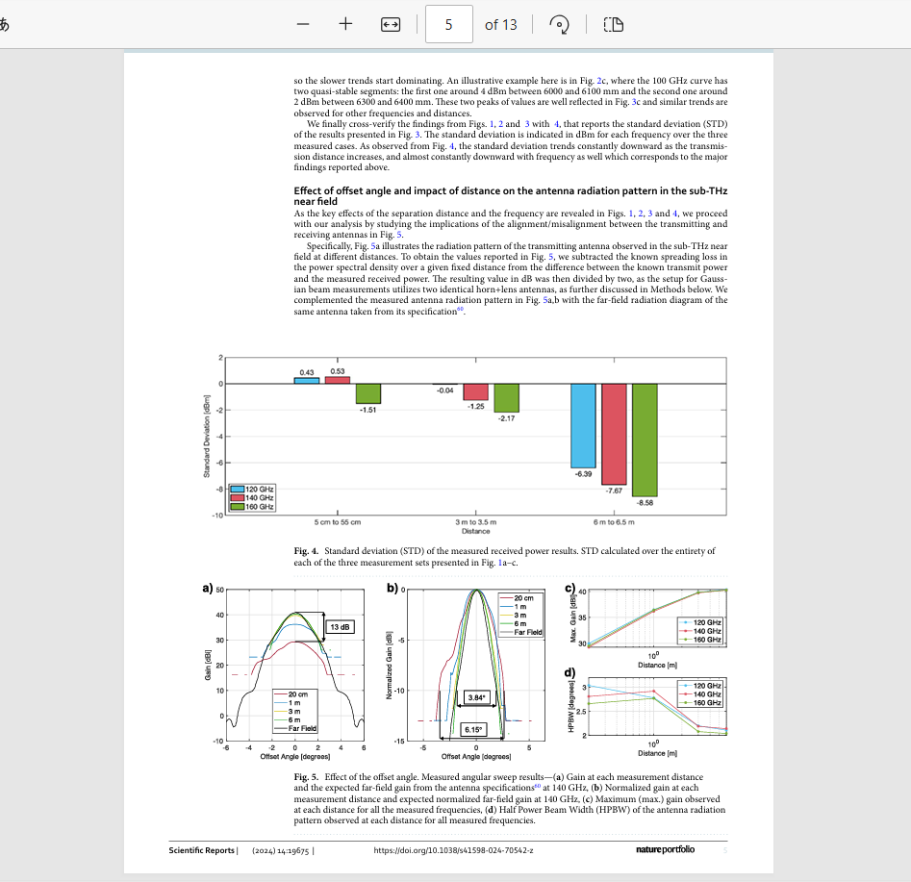
با افزایش فاصله، نوسان‌های کندتر به‌تدریج نقش غالب‌تری در رفتار توان دریافتی پیدا می‌کنند. به‌عنوان نمونه، در یکی از فاصله‌های دورتر، توان دریافتی در دو بازه‌ی مجزا برای مدتی تقریباً ثابت باقی می‌ماند، اما این دو بازه در سطوح متفاوتی از توان قرار دارند. وجود این دو سطح پایدار به‌خوبی در تحلیل‌های آماری نیز منعکس شده و نمونه‌های مشابهی در فرکانس‌ها و فاصله‌های دیگر هم مشاهده می‌شود.
برای اطمینان از صحت نتایج، پراکندگی آماری داده‌ها در فاصله‌ها و فرکانس‌های مختلف بررسی شده است. نتایج نشان می‌دهد که میزان پراکندگی با افزایش فاصله به‌طور پیوسته کاهش می‌یابد و با افزایش فرکانس نیز عموماً روندی کاهشی دارد. این رفتار با مشاهدات پیشین درباره‌ی کاهش نوسان‌ها در فاصله‌های بیشتر سازگار است و یافته‌های قبلی را تأیید می‌کند.
پس از بررسی اثر فاصله و فرکانس، اثر هم‌راستایی یا ناهم‌راستایی میان آنتن فرستنده و گیرنده مورد مطالعه قرار گرفته است. نتایج نشان می‌دهد که در ناحیه‌ی نزدیک، الگوی تابش آنتن با تغییر فاصله دچار تغییرات قابل توجهی می‌شود و رفتار آن با الگوی شناخته‌شده‌ی فاصله‌ی دور تفاوت دارد.
برای استخراج این الگوها، افت توان ناشی از گسترش موج در فاصله‌ی ثابت از داده‌های اندازه‌گیری‌شده حذف شده و اختلاف توان فرستاده‌شده و دریافت‌شده به‌صورت متناسب میان آنتن‌ها تقسیم شده است. الگوهای به‌دست‌آمده با الگوی مرجع آنتن در فاصله‌ی دور مقایسه شده‌اند تا تفاوت‌های اساسی رفتار آنتن در ناحیه‌ی نزدیک به‌طور دقیق مشخص شود.
در مجموع، این نتایج نشان می‌دهد که هم فاصله و هم میزان هم‌راستایی آنتن‌ها تأثیر مستقیمی بر الگوی تابش و توان دریافتی در ناحیه‌ی نزدیک دارند و این عوامل باید به‌طور جدی در طراحی و تحلیل سامانه‌های ارتباطی با فرکانس بسیار بالا در نظر گرفته شوند.
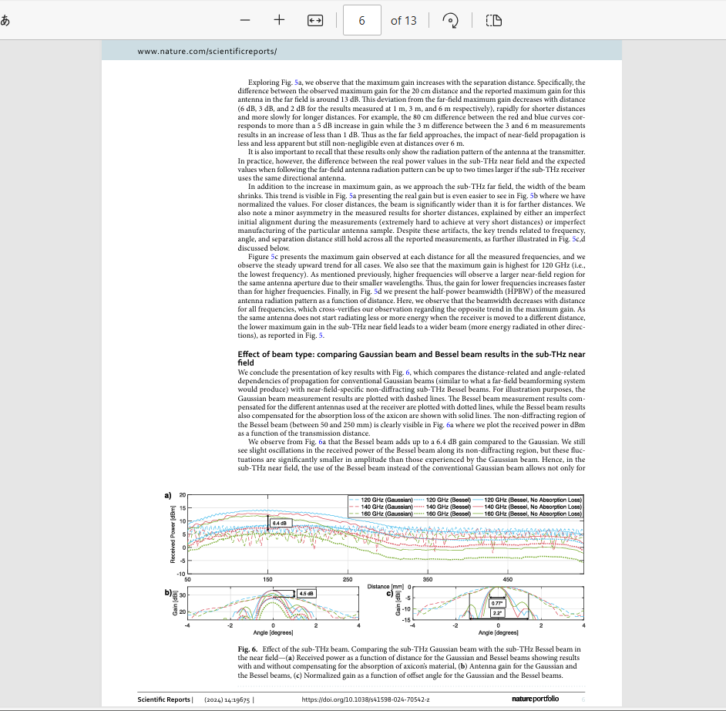
بررسی نتایج نشان می‌دهد که با افزایش فاصله میان فرستنده و گیرنده، بیشینه‌ی بهره‌ی آنتن افزایش پیدا می‌کند و هرچه به ناحیه‌ی دور نزدیک‌تر می‌شویم، اختلاف رفتار آنتن با حالت ایده‌آل کمتر می‌شود. این تغییرات در فاصله‌های کوتاه سریع‌تر و در فاصله‌های بلندتر آهسته‌تر رخ می‌دهند. با وجود این، حتی در فاصله‌های چند متری نیز اثرات ناحیه‌ی نزدیک به‌طور کامل از بین نمی‌روند و همچنان قابل توجه باقی می‌مانند.
باید توجه داشت که این نتایج تنها به رفتار آنتن فرستنده مربوط می‌شوند. در شرایط واقعی، اگر گیرنده نیز از آنتنی جهت‌دار مشابه استفاده کند، اختلاف میان توان واقعی دریافتی و مقدار پیش‌بینی‌شده می‌تواند به‌مراتب بزرگ‌تر شود. این موضوع اهمیت در نظر گرفتن هم‌زمان آنتن فرستنده و گیرنده را در تحلیل ناحیه‌ی نزدیک نشان می‌دهد.
همچنین مشاهده می‌شود که با افزایش فاصله، پهنای پرتو کاهش می‌یابد. در فاصله‌های نزدیک، پرتو بسیار بازتر است و انرژی در جهت‌های بیشتری پخش می‌شود، در حالی که در فاصله‌های دورتر، تمرکز انرژی بیشتر شده و پرتو باریک‌تر می‌شود. هرچند در فاصله‌های بسیار کوتاه اندکی نامتقارنی در الگوها دیده می‌شود، روندهای اصلی وابسته به فاصله، زاویه و فرکانس در تمام اندازه‌گیری‌ها پابرجا هستند.
مقایسه‌ی رفتار پرتوهای متداول با پرتوهای ویژه‌ی ناحیه‌ی نزدیک نشان می‌دهد که نوع پرتو نقش تعیین‌کننده‌ای در عملکرد سامانه دارد. پرتوهای ویژه می‌توانند در یک بازه‌ی مشخص از فاصله، انرژی را بدون واگرایی قابل‌توجه حفظ کنند و در مقایسه با پرتوهای معمولی، توان دریافتی بیشتری فراهم آورند. علاوه بر این، نوسان‌های توان در این پرتوها به‌مراتب کمتر است و پایداری بهتری در ناحیه‌ی نزدیک ایجاد می‌شود.
در مجموع، این نتایج نشان می‌دهد که در ارتباطات بی‌سیم با فرکانس بسیار بالا، هم فاصله، هم زاویه و هم نوع پرتو تأثیر مستقیمی بر بهره، پهنای پرتو و پایداری توان دارند. استفاده از پرتوهای مناسب ناحیه‌ی نزدیک می‌تواند عملکرد سامانه را به‌طور قابل توجهی بهبود دهد و باید به‌عنوان یک عامل کلیدی در طراحی شبکه‌های بی‌سیم نسل‌های آینده در نظر گرفته شود.
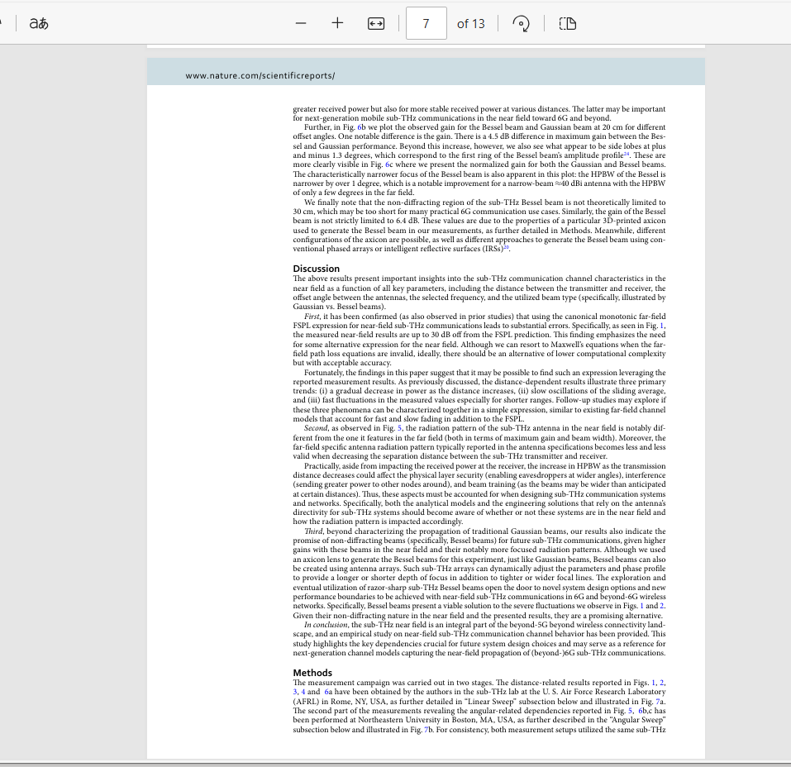
نتایج نشان می‌دهد که استفاده از پرتوهای ویژه مانند پرتوهای بسل در ناحیه‌ی نزدیک، علاوه بر افزایش توان دریافتی، پایداری بیشتری برای توان دریافتی در فاصله‌های مختلف ایجاد می‌کند. این ویژگی برای ارتباطات سیار با فرکانس بسیار بالا در شبکه‌های نسل آینده اهمیت ویژه‌ای دارد. همچنین مشاهده شد که پهنای پرتو در پرتوهای بسل باریک‌تر است و توان بیشتری در مسیر مستقیم متمرکز می‌شود، در حالی که پرتوهای متداول پهن‌تر بوده و انرژی بیشتری در جهات دیگر پخش می‌کنند.
تحلیل‌ها نشان می‌دهد که استفاده از روابط ساده و استاندارد انتشار در فاصله‌های دور برای پیش‌بینی توان در ناحیه‌ی نزدیک منجر به خطاهای بزرگی می‌شود و نیاز به مدل‌های جایگزین با دقت قابل قبول و پیچیدگی محاسباتی کمتر احساس می‌شود. رفتار توان در ناحیه‌ی نزدیک شامل سه روند اصلی است: کاهش تدریجی توان با افزایش فاصله، نوسان‌های کند و نوسان‌های سریع در فاصله‌های کوتاه.
همچنین، الگوی تابش آنتن در ناحیه‌ی نزدیک با الگوی فاصله‌ی دور تفاوت قابل توجه دارد. با کاهش فاصله، بیشینه‌ی بهره کمتر و پهنای پرتو بیشتر می‌شود که می‌تواند بر امنیت فیزیکی، تداخل و آموزش پرتوها تأثیر بگذارد. بنابراین طراحی سامانه‌های بی‌سیم با فرکانس بسیار بالا باید این تغییرات را لحاظ کند و بداند که سیستم در ناحیه‌ی نزدیک عمل می‌کند یا خیر.
سرانجام، نتایج نشان می‌دهد که پرتوهای غیرواگرا مانند پرتوهای بسل می‌توانند جایگزین مناسبی برای پرتوهای معمولی باشند. این پرتوها با توجه به تمرکز بالاتر و کاهش نوسان توان، گزینه‌ای امیدوارکننده برای طراحی سامانه‌های بی‌سیم نسل ششم و فراتر از آن فراهم می‌کنند و می‌توانند مرزهای عملکردی جدیدی برای ارتباطات زیرِ تراهرتز ایجاد کنند.
در کل، ناحیه‌ی نزدیک در ارتباطات زیرِ تراهرتز بخش جدایی‌ناپذیر شبکه‌های فراتر از نسل پنجم است و بررسی تجربی رفتار کانال در این ناحیه می‌تواند مرجعی مهم برای طراحی مدل‌های کانال نسل‌های آینده باشد.
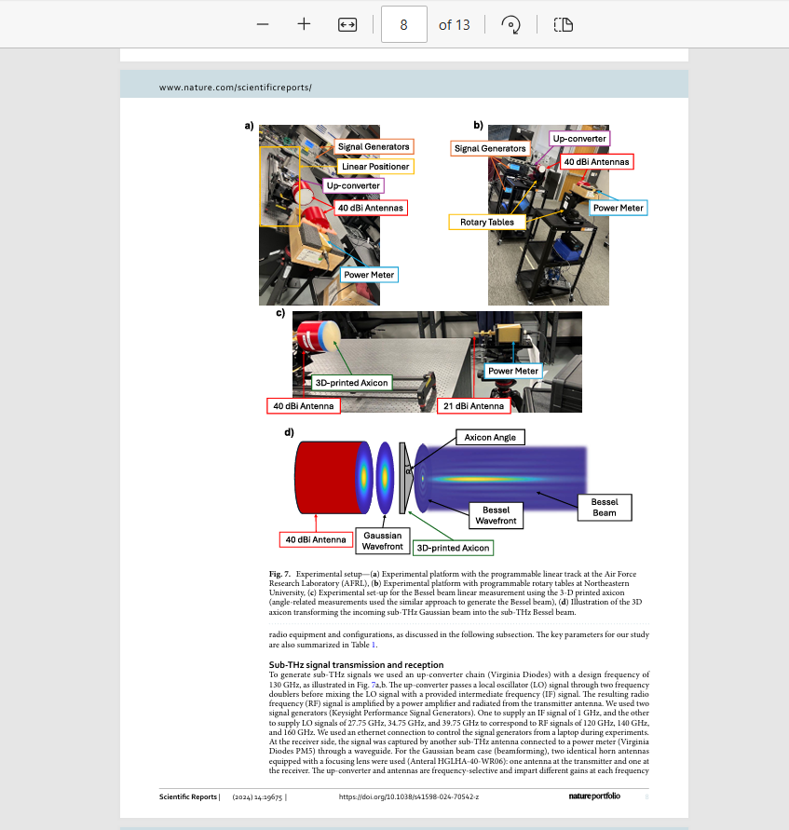
برای تولید سیگنال‌های فرکانس بسیار بالا، از یک زنجیره‌ی تبدیل فرکانس استفاده شد. در این روش، سیگنال اولیه با عبور از مراحل مختلف فرکانس دو برابر شده و با سیگنال دیگری ترکیب می‌شود تا سیگنال فرکانس بالا ایجاد شود. این سیگنال سپس توسط تقویت‌کننده‌ای افزایش یافته و از آنتن فرستنده منتشر می‌شود.
برای تأمین سیگنال‌های مورد نیاز، از دو مولد سیگنال استفاده شد: یکی برای تولید سیگنال پایه و دیگری برای تولید سیگنال محلی که به ترکیب با سیگنال پایه منجر می‌شود. کنترل این مولدها از طریق رایانه انجام شد. در سمت گیرنده، سیگنال توسط آنتنی مشابه با آنتن فرستنده دریافت شده و به دستگاه اندازه‌گیری توان متصل شد.
برای حالت شکل‌دهی پرتو، از دو آنتن یکسان با لنز متمرکزکننده استفاده شد: یکی در فرستنده و دیگری در گیرنده. لازم به ذکر است که این تجهیزات نسبت به فرکانس حساس بوده و در هر فرکانس، بهره‌ی متفاوتی ایجاد می‌کنند.
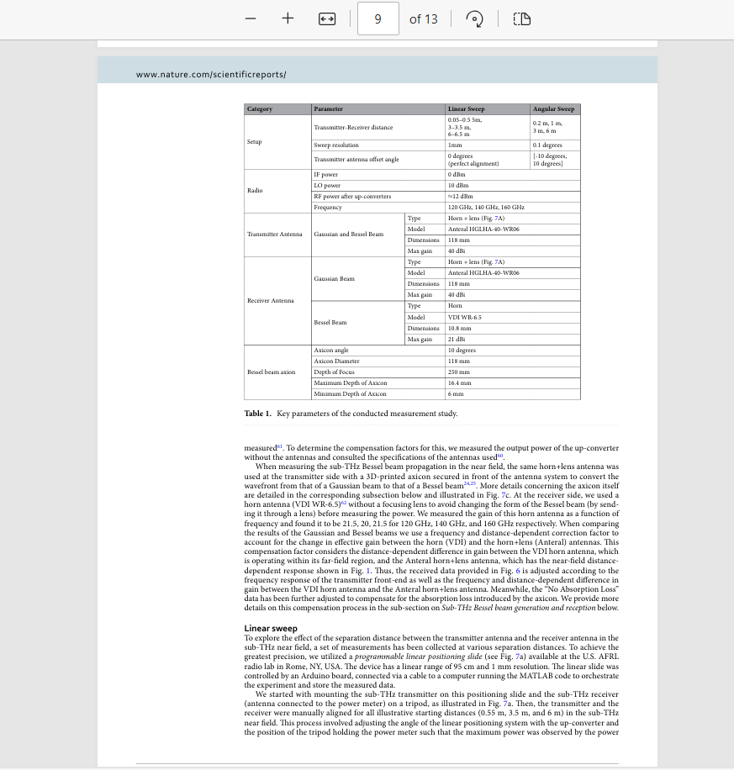
برای اندازه‌گیری انتشار پرتوهای ویژه در ناحیه‌ی نزدیک، از همان آنتن فرستنده با لنز استفاده شد، اما در جلوی آن یک منشور چاپ سه‌بعدی قرار گرفت تا جبهه‌ی موج از شکل پرتو متداول به شکل پرتو ویژه تبدیل شود. در سمت گیرنده از آنتن بدون لنز استفاده شد تا شکل پرتو تغییر نکند و توان دقیق اندازه‌گیری شود. برای مقایسه‌ی نتایج پرتوهای متداول و ویژه، ضریب تصحیحی وابسته به فرکانس و فاصله اعمال شد تا تفاوت بهره‌ی آنتن‌ها لحاظ شود. همچنین، داده‌ها برای جبران تضعیف ناشی از منشور نیز اصلاح شدند.
برای بررسی اثر فاصله میان آنتن فرستنده و گیرنده، مجموعه‌ای از اندازه‌گیری‌ها در فاصله‌های مختلف انجام شد. برای دقت بالا، از یک میز خطی قابل برنامه‌ریزی با دقت میلی‌متری استفاده شد که توسط رایانه و نرم‌افزار کنترل می‌شد و داده‌های اندازه‌گیری‌شده ذخیره می‌شد.
فرستنده روی این میز و گیرنده روی سه‌پایه قرار گرفتند و هر دو به‌طور دستی برای فاصله‌های شروع مختلف هم‌راستا شدند تا بیشینه‌ی توان دریافتی ثبت شود. این تنظیم دقیق زاویه و موقعیت تجهیزات، امکان اندازه‌گیری دقیق تأثیر فاصله در ناحیه‌ی نزدیک را فراهم کرد.
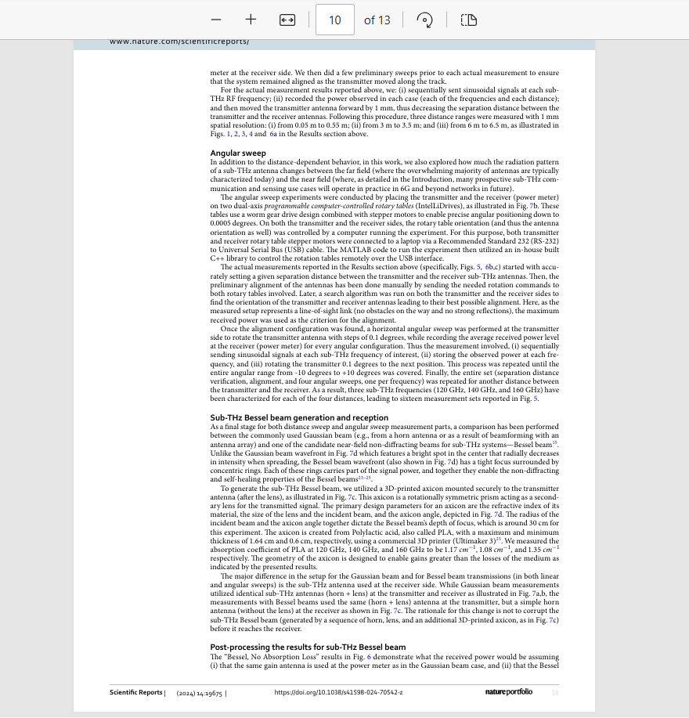
علاوه بر اثر فاصله، تغییرات زاویه‌ای تابش آنتن نیز در ناحیه‌ی نزدیک بررسی شد. برای این منظور، فرستنده و گیرنده روی میزهای دو محوره قابل برنامه‌ریزی و کنترل رایانه‌ای قرار گرفتند تا زاویه‌ی آنتن‌ها با دقت بسیار بالا تنظیم شود. ابتدا فاصله‌ی مشخصی بین آنتن‌ها برقرار شد و سپس با استفاده از الگوریتمی، بهترین هم‌راستایی آنتن‌ها به‌گونه‌ای انجام شد که بیشینه‌ی توان دریافتی حاصل شود.
پس از هم‌راستایی، sweep زاویه‌ای افقی انجام شد و آنتن فرستنده با گام‌های کوچک چرخانده شد و توان دریافتی در هر زاویه ثبت گردید. این فرآیند برای هر فرکانس و در فاصله‌های مختلف تکرار شد تا رفتار زاویه‌ای آنتن در ناحیه‌ی نزدیک به‌طور کامل مشخص شود.
برای مقایسه، پرتوهای متداول و پرتوهای ویژه‌ی ناحیه‌ی نزدیک نیز بررسی شدند. پرتوهای متداول دارای شدت بالای مرکزی هستند که با فاصله کاهش می‌یابد، در حالی که پرتوهای ویژه، تمرکز تنگ و حلقه‌های متحدالمرکز دارند که بخشی از انرژی سیگنال را حمل کرده و باعث خواص غیرواگرا و خودترمیمی پرتو می‌شوند.
برای تولید پرتو ویژه، یک منشور چاپ سه‌بعدی به آنتن فرستنده نصب شد که با طراحی دقیق زاویه، اندازه و جنس ماده، عمق تمرکز پرتو و تضعیف ناشی از ماده را کنترل می‌کرد. این پرتو در حدود سی سانتی‌متر عمق تمرکز داشت و ساختار آن به گونه‌ای بود که بهره‌ی سیگنال بیشتر از تضعیف ناشی از ماده بود.
در نهایت، تفاوت اصلی در گیرنده بود: برای پرتوهای متداول از آنتن مشابه با فرستنده استفاده شد، اما برای پرتوهای ویژه، تنها آنتن ساده بدون لنز به کار رفت تا شکل پرتو پیش از رسیدن به گیرنده تغییر نکند و نتایج واقعی ثبت شود.
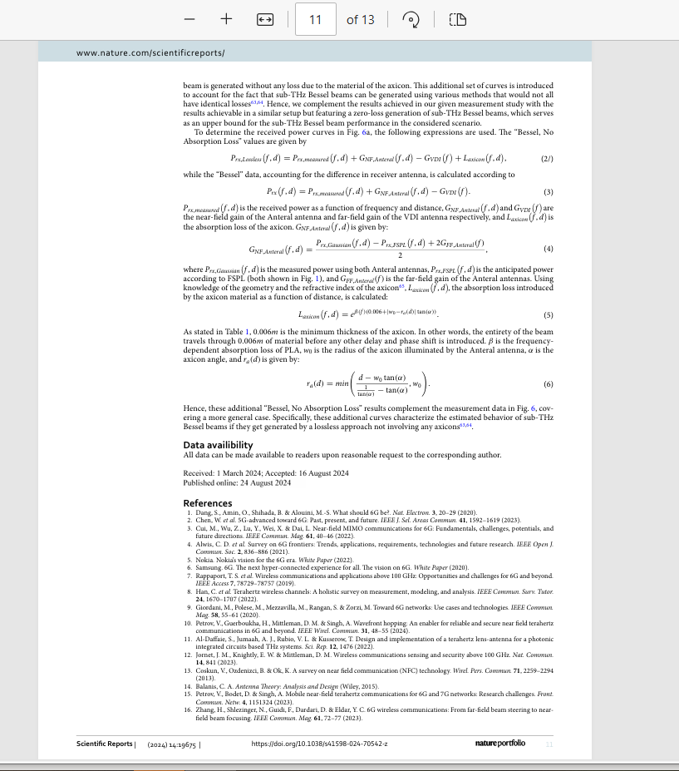
برای بررسی عملکرد بهینه پرتوهای ویژه، مجموعه‌ای از نتایج اضافه نیز ارائه شده است که فرض می‌کند تولید پرتوهای ویژه بدون هیچ تضعیف ناشی از ماده‌ی منشور انجام می‌شود. این نتایج نشان‌دهنده‌ی حد بالای عملکرد پرتوهای ویژه در سناریوی مورد بررسی است و به تکمیل داده‌های تجربی کمک می‌کند.
برای تحلیل دقیق توان دریافتی، اصلاحاتی بر اساس تفاوت بهره‌ی آنتن‌ها و تضعیف ناشی از منشور اعمال شد. این اصلاحات شامل بهره‌ی ناحیه‌ی نزدیک آنتن فرستنده، بهره‌ی آنتن گیرنده و تضعیف ناشی از ماده‌ی منشور به‌عنوان تابعی از فاصله و فرکانس بود. ضخامت حداقل ماده، شعاع پرتو تابیده شده و زاویه‌ی منشور در محاسبات لحاظ شدند تا اثر کامل منشور بر پرتو ارزیابی شود.
نتایج اصلاح‌شده، رفتار برآوردی پرتوهای ویژه در شرایط بدون تضعیف را نشان می‌دهد و می‌تواند به‌عنوان مرجع برای بررسی روش‌های تولید پرتوهای ویژه بدون منشور مورد استفاده قرار گیرد.
تمام داده‌های این مطالعه در صورت درخواست معقول، در دسترس خوانندگان قرار می‌گیرد.

Jupyter Notebookکد کامل در
# =========================================
# Near-Field Channel Modeling for Sub-THz
# Full Version with 5 Plots
# Ready for Jupyter Notebook
# =========================================

import numpy as np
import matplotlib.pyplot as plt
from scipy.constants import c
from scipy.optimize import curve_fit

# -----------------------------------------
# System Parameters
# -----------------------------------------
f = 140e9 # 140 GHz
wavelength = c / f
Pt = 1
d = np.linspace(0.05, 2.0, 300) # distance in meters

# -----------------------------------------
# Far-Field Model (Friis)
# -----------------------------------------
def friis_model(d, wavelength):
return (wavelength / (4*np.pi*d))**2

Pr_far = Pt * friis_model(d, wavelength)

# -----------------------------------------
# Near-Field Model
# -----------------------------------------
def near_field_model(d, wavelength):
return (wavelength / (4*np.pi*d))**2 * (1 + 0.4*np.cos(2*np.pi*d/wavelength))

Pr_near = Pt * near_field_model(d, wavelength)

# -----------------------------------------
# Add Noise to Near-Field
# -----------------------------------------
np.random.seed(0)
noise = 0.05 * np.random.randn(len(d))
Pr_near_noisy = Pr_near * (1 + noise)

# -----------------------------------------
# Empirical Curve Fitting for Near-Field
# -----------------------------------------
def fitted_model(d, a, b):
return (a/d**2) * (1 + b*np.cos(2*np.pi*d/wavelength))

params, _ = curve_fit(fitted_model, d, Pr_near_noisy)
Pr_fit = fitted_model(d, params[0], params[1])

# =========================================
# PLOT 1: Far-Field vs Near-Field
# =========================================
plt.figure(figsize=(8,5))
plt.plot(d, 10*np.log10(Pr_far), label="Far-Field (Friis)")
plt.plot(d, 10*np.log10(Pr_near), label="Near-Field")
plt.xlabel("Distance (m)")
plt.ylabel("Received Power (dB)")
plt.title("Far-Field vs Near-Field")
plt.legend()
plt.grid(True)
plt.show()

# =========================================
# PLOT 2: Near-Field + Curve Fitting
# =========================================
plt.figure(figsize=(8,5))
plt.plot(d, 10*np.log10(Pr_near_noisy), label="Simulated Near-Field (Noisy)")
plt.plot(d, 10*np.log10(Pr_fit), '--', label="Fitted Model")
plt.xlabel("Distance (m)")
plt.ylabel("Received Power (dB)")
plt.title("Near-Field Channel Modeling with Curve Fitting")
plt.legend()
plt.grid(True)
plt.show()

# =========================================
# PLOT 3: Gaussian Beam vs Bessel Beam
# =========================================
def gaussian_beam(d):
return Pr_near * np.exp(-d/0.5) # simplified Gaussian decay

def bessel_beam(d):
return Pr_near * (1 + 0.2*np.cos(2*np.pi*d/wavelength)) # simplified Bessel effect

Pr_gaussian = gaussian_beam(d)
Pr_bessel = bessel_beam(d)

plt.figure(figsize=(8,5))
plt.plot(d, 10*np.log10(Pr_gaussian), label="Gaussian Beam")
plt.plot(d, 10*np.log10(Pr_bessel), label="Bessel Beam")
plt.xlabel("Distance (m)")
plt.ylabel("Received Power (dB)")
plt.title("Gaussian vs Bessel Beam in Near-Field")
plt.legend()
plt.grid(True)
plt.show()

# =========================================
# PLOT 4: Noise Effect (Near-Field Clean vs Noisy)
# =========================================
plt.figure(figsize=(8,5))
plt.plot(d, 10*np.log10(Pr_near), label="Near-Field Clean")
plt.plot(d, 10*np.log10(Pr_near_noisy), label="Near-Field Noisy")
plt.xlabel("Distance (m)")
plt.ylabel("Received Power (dB)")
plt.title("Effect of Noise on Near-Field Channel")
plt.legend()
plt.grid(True)
plt.show()

# =========================================
# PLOT 5: Heatmap 2D of Received Power
# Distance vs Beam Angle Simulation
# =========================================
angles = np.linspace(-30,30,50) # beam angle in degrees
D, A = np.meshgrid(d, angles)
Pr_heatmap = (wavelength/(4*np.pi*D))**2 * (1 + 0.3*np.cos(2*np.pi*D/wavelength)) * np.cos(np.radians(A))

plt.figure(figsize=(8,5))
plt.pcolormesh(D, A, 10*np.log10(Pr_heatmap), shading='auto', cmap='viridis')
plt.colorbar(label="Received Power (dB)")
plt.xlabel("Distance (m)")
plt.ylabel("Beam Angle (degrees)")
plt.title("Heatmap of Near-Field Received Power vs Distance and Angle")
plt.show()

# =========================================
# Print Fitted Parameters
# =========================================
print("Fitted Parameters for Empirical Near-Field Model:")
print(f"a = {params[0]:.4e}")
print(f"b = {params[1]:.4f}")

